**PROYEK**

**SYSTEM INFORMATION PROJECT MANAGEMENT**

**“****PROYEK MANAJEMEN PADA APLIKASI CAFE CHALLENGE”**

**DISUSUN OLEH:**

**Nama :**1. Gusti Muhammad Rizal Aulia (A11.)

2. Vicky Yoga Pratama (A11.)

3. Kevin Nurdiansah (A11.2019.12371)

**UNIVERSITAS DIAN NUSWANTORO**

**SEMARANG**

**2021**

# KATA PENGANTAR

Assalammu ‘alaikum wr. wb.

Puji syukur penulis kepada Tuhan Yang Maha Esa yang telah memberikan rahmat-Nya sehingga penulis dapat menyelesaikan proyek SPM ini dengan judul “” tepat pada waktunya. Makalah ini berisi bagaimana aplikasi bisnis dikembangkan dalam bidang jual-beli,khususnya pembiayaan,penulis mengucapkan banyak terima kasih kepada orang tua, dan teman-teman yang sudah memberi dukungan dan membantu menyelesaikan makalah ini. Tidak lupa juga kami ucapkan terima kasih kepada Bpk Faiq Miftakhul,M.KOM selaku *faculty* yang sudah membimbing kami dalam menyusun dan menyelesaikan dokumentasi ini.

Maka dari itu, saran dan kritik yang bersifat membangun penulis harapkan demi kesempurnaan proyek ini. Semoga Tuhan meridhoi segala usaha kita. Amin

Semarang, 2021

Penulis

# Daftar Isi

KATA PENGANTAR ii

Daftar Isi iii

Daftar Gambar v

Daftar Tabel vi

BAB I PENDAHULUAN 1

1.1 Latar Belakang 1

1.2 Rumusan Masalah 1

1.3 Tujuan Penelitian 2

1.4 Batasan Masalah 2

1.5 Metodologi Penulisan 2

1.6 Sistematika Penulisan 2

BAB II LANDASAN TEORI 4

2.1 Definisi Proyek 4

2.2 Manajemen Proyek 4

2.3 Stake Holder 6

BAB III ANALISA MASALAH 15

3.1 AON 15

3.2 Diagram PERT 15

3.3 Critical Path Method (CPM) 17

3.4 Durasi 18

3.5 Work Breakdown Structure 19

3.6 Gantt Chart 20

3.7 Resource Sheet 22

3.8 Risk Manajemen 24

BAB IV Penutup 28

4.1 Kesimpulan 28

4.2 Saran 28

Daftar Pustaka 29

# Daftar Gambar

Gambar 1 AON (Activity On Node) 15

Gambar 2 Forward Pass 16

Gambar 3 Backward Pass 16

Gambar 4 Critical Path Method 17

Gambar 5 Jadwal durasi bagan (1) 18

Gambar 6 Jadwal durasi bagan (2) 18

Gambar 7 Work Breakdown Structure 19

Gambar 8 Work Breakdown Structure (2) 20

Gambar 9 Gantt Chart 20

Gambar 10 Gantt Chart (2) 21

Gambar 11 Resource Sheet 22

Gambar 12 Cost Management (1) 23

Gambar 13 Cost Management (2) 23

# Daftar Tabel

Tabel 1 Tabel kegiatan 15

Tabel 2 Diagram ES-EF 16

Tabel 3 Diagram ES, EF, LS dan LF 16

Tabel 4 Tabel CPM 17

Tabel 5 Risk Manajemen 24

# BAB I

# PENDAHULUAN

## 1.1 Latar Belakang

Seorang game master bekerja di suatu cafe yang memiliki fitur yang unik, yaitu menggunakan konsep challenge. Dimana dia dapat membuat challenge untuk dapat diberikan kepada pelanggan yang memang sudah memiliki username dan password pada sistem yang dimiliki cafe tersebut. Ketika pelanggan menyelesaikan suatu challenge, dia akan menekan suatu tombol bahwa dia telah menyelesaikan suatu challenge

Berdasarkan permasalahan tersebut, penulis akan membahas lebih lanjut tentang project management dalam pembuatan “Aplikasi Cafe Challenge”.

## 1.2 Rumusan Masalah

## 1.3 Tujuan Penelitian

## 1.4 Batasan Masalah

## 1.5 Metodologi Penulisan

## 1.6 Sistematika Penulisan

Adapun sistematika penulisan laporan tugas ini adalah sebagai berikut:

BAB I : Pendahuluan

Berisi tentang latar belakang, rumusan masalah, batasan masalah, tujuan penelitian, metode penulisan dan sistematika penulisan.

BAB II : Landasan Teori

Menjelaskan mengenai teori-teori yang mendukung dan digunakan sebagai dasar dalam memecahkan masalah, teori-teori tersebut diambil dari literatur yang sesuai dengan permasalahan yang dihadapi.

BAB III : Anlisa Masalah

Dalam studi kasus ini menjelaskan tentang perancangan pembuatan management proyek pada aplikasi pembiyaan rumah dengan akad murabahah

BAB IV : Penutup

Kesimpulan dan saran

# BAB II LANDASAN TEORI

## 2.1 Definisi Proyek

Suatu aplikasi challenge dimana Seorang game master bekerja di suatu cafe yang memiliki fitur yang unik, yaitu menggunakan konsep challenge. Dimana dia dapat membuat challenge untuk dapat diberikan kepada pelanggan yang memang sudah memiliki username dan password pada sistem yang dimiliki cafe tersebut. Ketika pelanggan menyelesaikan suatu challenge, dia akan menekan suatu tombol bahwa dia telah menyelesaikan suatu challenge. Kemudian game master melalui akunnya dapat melihat informasi tersebut dan melihat bukti foto yang diupload, serta dapat memverifikasi atau menolak claim challenge tersebut. Ada 2 jenis challenge, yaitu pelanggan harus membeli menu makanan/ minuman tertentu, atau pelanggan memainkan game tertentu. Setelah mereka melakukan challenge tersebut mereka akan upload foto sebagai bukti dokumentasi ke sistem. Game master dapat melihat laporan siapa saja yang menyelesaikan tiap-tiap challenge, siapa pelanggan yang paling banyak menyelesaikan berbagai jenis challenge. Game master dapat memilih jenis menu dan game yang menjadi challenge. Info yang terdapat pada challenge tersebut adalah diantaranya: jenis challenge, gambar/ icon badge, exp, menu atau game yang menjadi challenge, khusus untuk game master, dia dapat melihat semua user yang mendapatkan challenge serta yang sudah menyelesaikan challenge tersebut. Data dari challenge tersebut dapat di export ke file dengan format csv.

## 2.2 Manajemen Proyek

## 2.3 Stake Holder

Istilah stakeholder sudah sangat fenomenal. Kata ini telah dipakai oleh banyak pihak dan hubungannnya dengan berbagi ilmu atau konteks, misalnya manajemen bisnis, ilmu komunikasi, pengelolaan sumberdaya alam, sosiologi, dan lain-lain. Lembaga-lembaga publik telah menggunakan istilah stakeholder ini secara luas ke dalam proses-proses pengambilan dan implementasi keputusan. Secara sederhana, stakeholder sering dinyatakan sebagai para pihak, lintas pelaku, atau pihak-pihak yang terkait dengan suatu issu atau suatu rencana. Yang termasuk dalam *stakeholder* adalah:

Project Owner :  Kevin Nurdiansah

Project Sponsor :  Kevin Nurdiansah

Project Leader :  Gusti Muhammad Rizal Aulia

Business & System Analyst :  Gusti Muhammad Rizal Aulia

Database Designer :  Vicky Yoga Pratama

UI Designer :  Vicky Yoga Pratama

Front-End Programmer :  Kevin Nurdiansah

Back-End Programmer :  Kevin Nurdiansah

Stakeholder terbagi menjadi dua macam antara lain :

1. Stakeholder utama merupakan stakeholder yang memiliki kaitan kepentingan secara langsung dengan suatu kebijakan, program, dan proyek. Mereka harus ditempatkan sebagai penentu utama dalam proses pengambilan keputusan.
   1. Masyarakat dan tokoh masyarakat : Masyarakat yang terkait dengan proyek, yakni masyarakat yang di identifkasi akan memperoleh manfaat dan yang akan terkena dampak (kehilangan tanah dan kemungkinan kehilangan mata pencaharian) dari proyek ini. Tokoh masyarakat : Anggota masyarakat yang oleh masyarakat ditokohkan di wilayah itu sekaligus dianggap dapat mewakili aspirasi masyarakat
   2. Pihak Manajer publik : lembaga/badan publik yang bertanggung jawab dalam pengambilan dan implementasi suatu keputusan.
2. Stakeholder pendukung (sekunder) adalah stakeholder yang tidak memiliki kaitan kepentingan secara langsung terhadap suatu kebijakan, program, dan proyek, tetapi memiliki kepedulian (consern) dan keprihatinan sehingga mereka turut bersuara dan berpengaruh terhadap sikap masyarakat dan keputusan legal pemerintah.
   1. Lembaga(Aparat) pemerintah dalam suatu wilayah tetapi tidak memiliki tanggung jawab langsung.
   2. Lembaga pemerintah yang terkait dengan issu tetapi tidak memiliki kewenangan secara langsung dalam pengambilan keputusan.
   3. Lembaga swadaya Masyarakat (LSM) setempat : LSM yang bergerak di bidang yang bersesuai dengan rencana, manfaat, dampak yang muncul yang memiliki “concern” (termasuk organisasi massa yang terkait).
   4. Perguruan Tinggi: Kelompok akademisi ini memiliki pengaruh penting dalam pengambilan keputusan pemerintah.
   5. Pengusaha (Badan usaha) yang terkait.

# BAB III

# ANALISA MASALAH

## 3.1 AON

Activity on node (AON), yang mana kegiatan digambarkan pada node dalam hal ini garis panah (arrow) merupakan hubungan logis antar kegiatan. Berikut adalah gambar AON dan table kegiatan yang digunakan dalam pembuatan aplikasi murabahah.

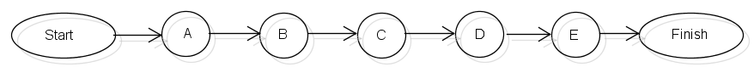

## Durasi

Durasi dibawah ini akan menampilkan penjabaran waktu berapa lama proyek aplikasi Cafe Challenge, berikut dibawah ini:

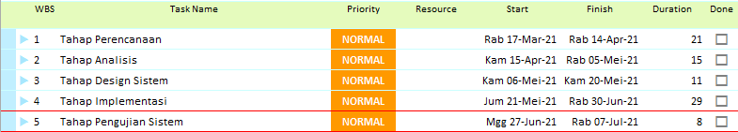

Gambar 5 Jadwal durasi bagan (1)

## 3.3 Work Breakdown Structure

WBS adalah suatu metode pengorganisaian proyek menjadi struktur pelaporan hierarakis. WBS digunakan untuk melakukan Breakdown atau memecahkan tiap proses pekerjaan menjadi lebih detail.hal ini dimaksudkan agar proses perencanaan proyek memiliki tingkat yang lebih baik.

WBS disusun bedasarkan dasar pembelajaran seluruh dokumen proyek yang meliputi kontrak, gambar-gambar, dan spesifikasi. Proyek kemudian diuraikan menjadi bagian-bagian dengan mengikuti pola struktur dan hirarki tertentu menjadi item-item pekerjaan yang cukup terperinci, yang disebut sebagai Wok Breakdown Structure. Pada prinsipnya Work Breakdown Structure (WBS) adalah pemecahan atau pembagian pekerjaan ke dalam bagian yang lebih kecil (sub-kegiatan).

|  |  |  |  |
| --- | --- | --- | --- |
| Kegiatan | Penjelasan | Pendahuluan langsung | Waktu Pengerjaan (Minggu) |
| A | Perencanaan | - | 4 |
| B | Analisis | A | 3 |
| C | Design | B | 4 |
| D | Implementasi | C | 5 |
| E | Pengujian sistem | D | 1 |
| **Total** | | | 18 |

Keterangan :

A = **Tahap perencanaan**

B = **Tahap analisis**

C = **Tahap desain**

D = **Tahap implementasi**

E = **Tahap pengujian**



## 3.4 Gantt Chart

Gantt Chart merupakan gambaran dari macam-macam bagan yang mempunyai fungsi untuk, menentukan durasi pekerjaan terhadap perkembangan waktu, perencanaan dan penjadwalan proyek pekerjaan serta pemantauan kemajuan proyek pekerjaan. Berikut waktu pengerjaan yang dilakukan pada pembuatan aplikasai Cafe Challenge.

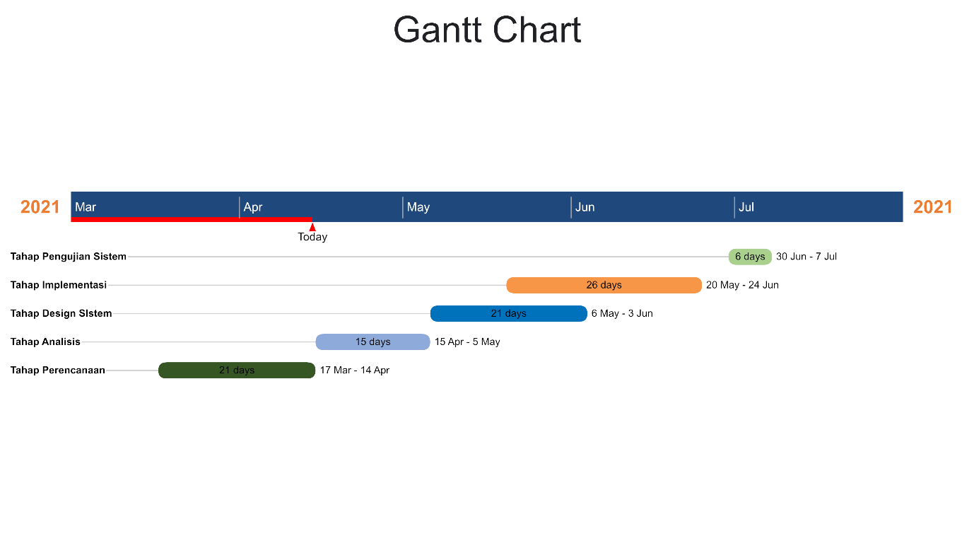

Gambar 9 Gantt Chart

## 3.5 Tools

### 3.5.1 Trello

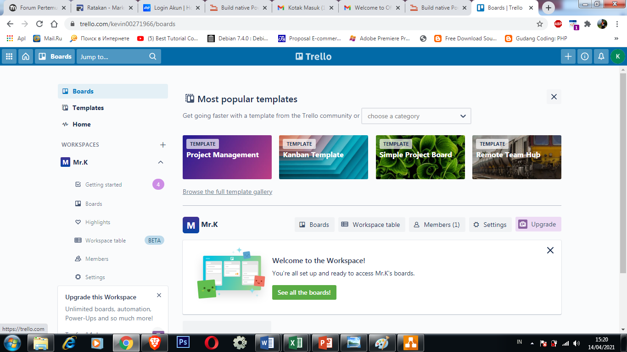

### 3.5.2 Draw io

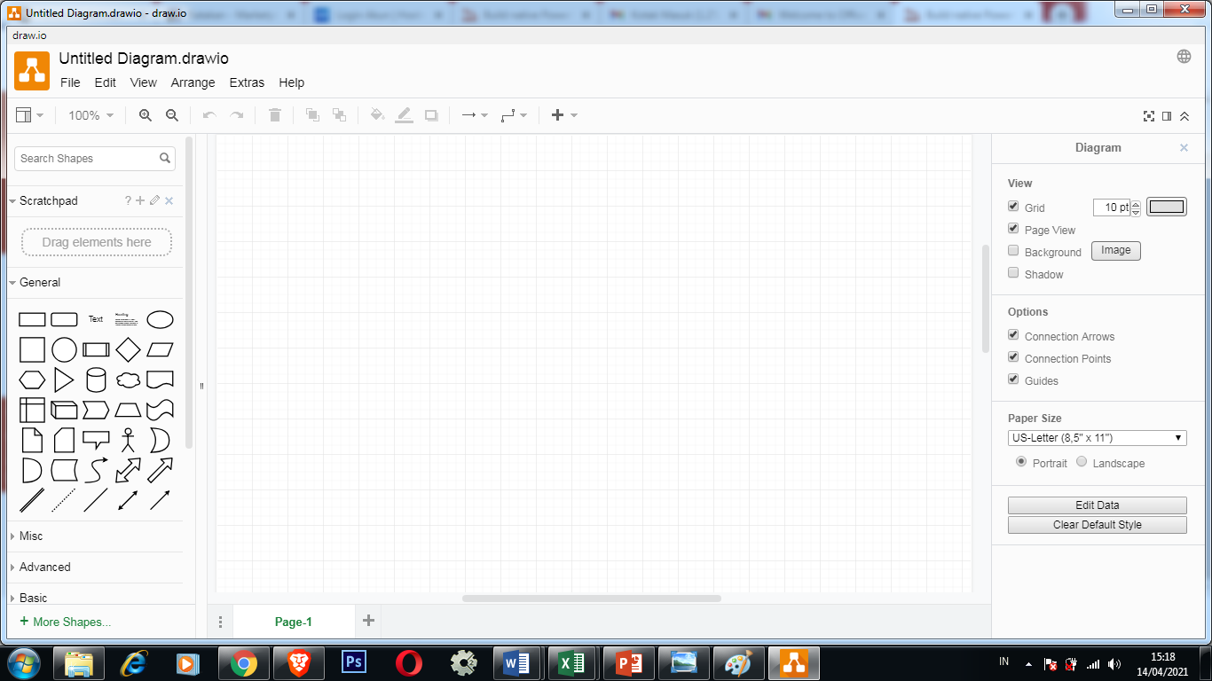

### 3.5.3 Balsamic

### 3.5.4 AdobeXD

# BAB IV

# Penutup

## 4.1 Kesimpulan

Dalam mengembangkan sebuah proyek dibutuhkan implementasi management proyek agar dapat mengurangi resiko biaya, waktu dan sumber daya yang telah ditentukan di awal pembuatan proyek.

## 4.2 Saran

Sebaiknya pengembang lebih disiplin dalam mengerjakan proyek agar tidak kelebihan biaya, waktu dan sumber daya yang telah ditentukan.

# Daftar Pustaka

http://agustinariyanti.blogspot.com/2011/04/knowledge-area-manajemen-proyek.html

https://sitompulke17.wordpress.com/2010/11/16/pengertian-work-breakdown-structure-wbs/

http://rahmaekaputri.blogspot.com/2012/04/manajer-proyek.html